【漫威十周年】大合照高清大图链接：https://pan.baidu.com/s/1ibQsvlptUcdfSCeavSb3BQ
提取码：66nr

《黑客帝国4：矩阵重启》正式款预告
链接：https://pan.baidu.com/s/11EMAr5ioqb4vroA9NnkxPA 提取码：zz37

9月100周年影片素材链接：https://pan.baidu.com/s/1UmNOW_LqPB7-3RVQLA7J9Q提取码：xzag

FG预售小视频，影院自主加尾卡 链接:
https://pan.baidu.com/s/1rbET5QFGUiQIkhq5JAmVSg提取码: jy35

ps19或以上版本的链接链接：链接: https://pan.baidu.com/s/1AqKsLQHfJNLXo-IaW922eA
提取码: hues

最全Adobe系列统一解压密码：@vposy软件获取：
https://pan.baidu.com/share/init?surl=o867tLcYsODoKugaohjueQ
提取码: ujya

Adobe-2021全家桶
链接：https://pan.baidu.com/s/10JswIt2yY6r7HlTYftaTjw提取码：wakk

消防、观影须知2021款
链接：https://pan.baidu.com/s/1pP0KZSgFjyNbjKMuTko-rA提取码：6666
疫情防控视频链接:https://pan.baidu.com/s/1cfdrdUAm_Wb-vINcPMGscw提取码:e5oj

田华、丁荫楠、祝希娟、金迪、张涵予、黄晓明等多位导演、明星为广东“看电影 学党史”活动录制的祝贺视频，各影院可自行选用播放。链接：
https://pan.baidu.com/s/1JxAsL4iKAyqkH-aqJ5ThHw提取码：26PZ

9.17电影《峰爆》网盘链接:
https://pan.baidu.com/s/1pQ23sfsbG_T4cJn8MfoV2g密码:3bs8
峰爆杜比海报 链接: https://pan.baidu.com/s/1mSsWJuiCgZXuMN4j5ziX7w提取码: qt02

《峰爆》终极海报分层图链接：https://pan.baidu.com/s/1A9ZEEQVdGoHQiPvc2C-m6w
提取码：imk9

《一直游到海水变蓝》素材下载
https://pan.baidu.com/s/1cq0xvtqRG8IeLo96e2g60Q 密码：ziak

《山海经之小人国》素材下载
https://pan.baidu.com/s/1g_tes6LuNV_xPjAUrYo2Ig 密码：hqyg

《日常幻想指南》素材
链接: https://pan.baidu.com/s/1QNwjOf-Hg1MI63DB3UtZYA ;提取码: s3qb

9.19《关于我妈的一切》素材
链接：https://pan.baidu.com/s/1lyUq5ub2x1B0w2BvevKr1w ;提取码：j5ff

《我的青春有个你》素材链接：链接: https://pan.baidu.com/s/17W11vmBM_N-Mfiu8xk3SSg
提取码: eq4w

《狗果定理》链接:https://pan.baidu.com/s/1UuXS4-KHMW9kZPmDTB76zw提取码:bltx

9.30《罐头小人》已发布海报更新档期0930，链接:
https://pan.baidu.com/s/1Tqhpom6AGHNOXtTqNNed9Q密码: sum2
更新档期海报

《我和我的父辈》已发布物料项目网盘链接：
https://pan.baidu.com/s/1iWXUTvgW8ATn_1TPa6rN_A提取码：f39a

《长津湖》930发行网盘 链接：https://eyun.baidu.com/s/3jJJdCYq密码：zgdf
长津湖杜比海报链接: https://pan.baidu.com/s/1T4xwPfMe8f7zJzxMq_SVYg密码: tlm0

《五个扑水的少年》定档新物料
链接：https://pan.baidu.com/s/1zD4WIg80CBUPbL-gWtQREQ提取码：W676

10.1
《萌鸡小队：萌闯新世界》素材
链接: https://pan.baidu.com/s/1qLgiARHCAkVho-rROskg2A 提取码: 7c6f

皮皮鲁与鲁西西之罐头小人
https://pan.baidu.com/s/1Tqhpom6AGHNOXtTqNNed9Q 密码：sum2

10.3日上映《拯救甜甜圈》 最新版素材
链接：https://pan.baidu.com/s/1N2mh6cFSAFPMvLvLTBzHwA提取码：R6U9

10.14上映影片《红尖尖》已入围国际各大电影节，并斩获12项国际大奖，敬素材下载地址：
链接： https://pan.baidu.com/s/1Xp6MzGEkRDhNQMLV1bFIYA提取码：hjj0

10.22《沙丘》定档预告视频网盘链接：https://pan.baidu.com/s/1F4Sb8qV4h0fYOlBnHgMOWA
提取码：lxkr

《沙丘》里面的视频和海报素材都会持续更新
沙丘素材-网盘链接: https://pan.baidu.com/s/1a9FzHW7-JY68QaM9A4LdyA密码: m4ms

11.19《门锁》网盘链接：https://pan.baidu.com/s/13si1BGBsPZsrv235Zdh-Nw密码:35bw

《铁道英雄》素材链接：https://pan.baidu.com/s/1cMET5BqJcTyAEq6_l4h_sQ
提取码：iq9n
11.29《007: 无暇赴死》 素材（含海报分层图）链接：
https://pan.baidu.com/s/1Y06jQpPBtIeXYLecWasYiA 提取码：9f76
辛苦查收
12月《蜘蛛侠英雄无归》预告片，最新出炉，素材链接：
https://pan.baidu.com/s/1hf6fQT2MELK_3jDUgb1SHQ提取码：5fnj

2022大年初一，《四海》一家
首支定档预告片素材链接：
https://pan.baidu.com/s/1_rvtr19FyaQ0Q_Xs9TJ7pg提取码：m9EP

影院防疫方案及映前防疫DCP视频包
链接：https://pan.baidu.com/s/1bVq3sOngTwVuc7ztRGSvxA提取码：1f9a
1，消防安全培训PPT（适合开会放幻灯片使用）
2，疫情防控领导小组及工作分配
3，影城突发疫情处理预案
4，影城日常疫情防控方案
包括了两个视频，有MP4版本，适合在电视屏幕放映；以及DCP包版本，适合直接上传到TSM映前放映，相关水印已经去除

消防、观影须知、影城防疫、影城画面显示测试链接：
https://pan.baidu.com/s/1xGh9KJTDLuhFTU5XVFtT3g提取码：56hs

影院3D设备测试用，DCP包MXF文件JPEG2000
《海底世界短片》3D效果很好，可以用于 设备测试用，无声音。
链接：http://pan.baidu.com/s/1eQAInqM 密码：tjt0
【3D测试短片】3D LG.玫瑰花演示片 2分26秒
链接：https://pan.baidu.com/s/1kR2mGPufcr511j53_wkeZw提取码：8j67

公益宣传片 有需要的影城可以自行下载播放 （30秒影院文明观影须知小破孩版 影院放映不加密DCP）百度网盘链接：https://pan.baidu.com/s/16OX_XpIJaz6M5lCa04qpVw提取码：femz

视频去水印软件链接:https://pan.baidu.com/s/1GHak8tLE24aFfAmcGlp4Sw密码:4uoh

中影华夏聚合密钥下载网址https://www.zyhxjh.com

关于规范节目硬盘管理的通知

各影城：
由于日前频繁发生节目硬盘纠纷问题，现院线特下发此通知，以便影城进行硬盘规范化管理。
一、硬盘发盘信息查询
目前一共有四家发盘公司：
1）中影硬盘查询地址：http://www.digifilm.com.cn/
回盘地址：北京市怀柔区杨宋镇凤翔科技开发区凤和一园8号中影基地E区，郭众，18610129861。
2）华影硬盘查询地址：https://www.huayingjuhe.com/#/
回盘地址：上海市闵行区运乐路569丰尚国际生活中心3F310，龚文涛，13386080324.（江浙沪地区）
通知！！！原华夏（广东地区）硬盘寄到广州地址，现接到华夏通知由2021年3月31日起暂停寄往广州，一律寄回北京
北京市海淀区花园路甲13号院7号楼庚坊国际大厦地下一层华夏拷贝部，张连明，13681265058，座机010-69153293
3)中盛创新硬盘查询地址：http://www.filmservice.cn/main.html回盘地址：北京市通州区宋庄镇小堡北街53号，苏春青，13120356303.
4)千朗传媒硬盘查询地址：http://www.filmservice.cn/main.html
回盘地址：北京市通州区宋庄镇宋庄艺术区三道口116号甲二楼，徐亚明，13716347760.
- 硬盘补寄申请
1）中影片盘在中影数字电影发行平台签收相关硬盘后，联系院线周莉，申请补盘。如图，未签收的硬盘无法申请补盘。
- 华影片盘在华影聚合平台按照硬盘损坏，申请补寄，注意申请的时候硬盘数量填写1。如图，硬盘数量为0，无法提交审核。
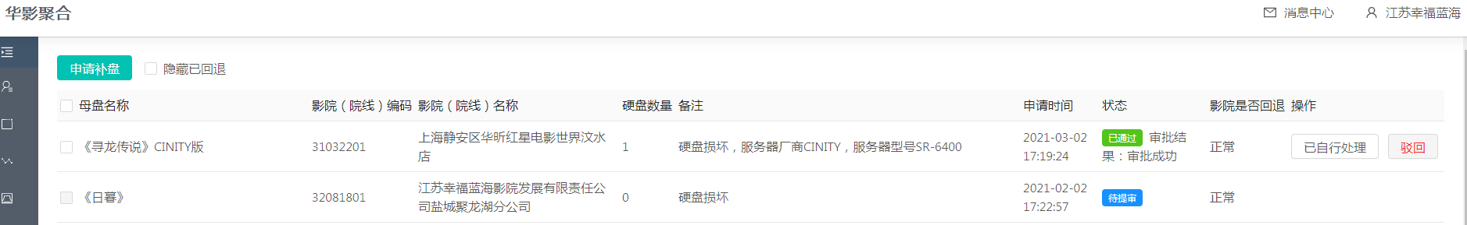

- 中盛硬盘申请补寄，联系客服：13701067373/13120356303
- 千朗硬盘申请补寄，联系客服：18310414875
- 做好回盘记录
* 表中拍摄寄发图片存档（寄运单及所寄发盘），方便后续核查
- 未回盘记录查询
1）中影未回盘信息，可在中影数字电影发展平台查询，如图所示。
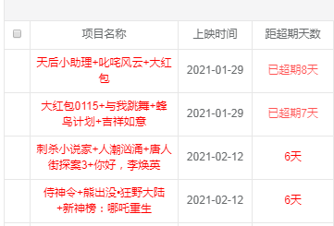
每块硬盘均能显示超期天数，对于上映30天未入库清零的影城，中影会予以停盘处理。
- 华影片盘在华影聚合平台进行查询，硬盘数量超过7块，对方予以停盘处理。
- 中盛创新和千朗传媒的未回盘信息在影服平台上面查询，两家公司有自己的停盘标准，一般欠盘数量超过三块，予以停盘处理。
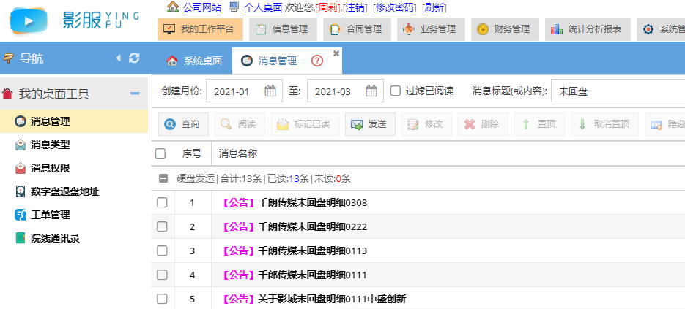
请各影城及时做好查询工作，并在影片全部上映后两周之内寄回各发盘商处。
- 硬盘纠纷处理
1）中影片盘纠纷处理联系中影片库，18610129861。赔付联系：18610129851.
2）华影片盘纠纷处理，联系院线。
3）中盛片盘纠纷联系客服：13701067373/13120356303
4）千朗片盘纠纷联系客服：18310414875。
（纠纷硬盘均需提供硬盘回盘编号和回盘单号，以图片为准。）

二○二一年三月十一日

告 示
此处是影都安全出口通道，禁止停放一切车辆，违者后果自负。请将你的爱车停放别处。多谢合作！
韶关影都

